**Консультация-практикум для родителей**

**«Автоматизация сложного звука [Р] в домашних условиях через игру».**

*(фрагмент родительского собрания)*

Составитель Сыреева Татьяна Михайловна

учитель-логопед I КК

Приморский край, Партизанский район

2018 г.

**Консультация-практикум для родителей**

**«Автоматизация сложного звука [Р] в домашних условиях через игру».**

***Цель:***

* Закрепить артикуляционный уклад и характеристику звука [Р], выделение его в словах, предложениях и связных текстах.
* Развивать фонематический слух;
* Обогащение словарного запаса;
* Воспитывать навык самоконтроля;
* Повысить интерес родителей к логопедической работе и успехам детей в речевом развитии;
* Оказать теоретическую и практическую помощь родителям в организации домашних занятий по автоматизации звуков;
* Формировать положительный настрой на совместную деятельность ребенка и взрослого;
* Осуществлять преемственность образовательного учреждения и семьи в преодолении речевых нарушений.

***Оборудование:*** консультации для родителей *(«Информационный уголок»)* «Правильно ли говорит мой ребенок?», «Особенности речи 4 – 5 лет» *(См. Приложение 6.)*, мяч, памятка для родителей *(См. Приложение 7.)*, артикуляционная гимнастика (комплекс упражнений для постановки звука [Р]) *(См. Приложение 1.)*, дидактические игры по закреплению звука [Р] в речи («Домик для звука [Р]», «Ромашка», «Исправь ошибку», «Четвертый лишний» и т.д.) *(См. Приложение 2 – 5.)*

***План:***

1. Беседа логопеда «Как помочь ребенку с домашними заданиями?» *(речь пойдет о необходимости выполнения домашнего задания по отработке-автоматизации звука [Р] дома).*
2. Демонстрация упражнений артикуляционной гимнастики, направленные на укрепление органов речи.
3. Проведение дидактических игр совместно с родителями на закрепление звука [Р] в речи.

***Ход беседы***

- Здравствуйте. Сегодня мы поговорим о значимости выполнения домашних заданий.

В ходе наших занятий у всех детей есть положительная динамика с произносительной стороны речи. Т.е. сложный звук [Р] многие дети уже могут произносить в изолированной позиции или в прямых и обратных слоговых структурах. Но в свободной речи звук не употребляют, или употребляют только по напоминанию взрослого. В силу своего возраста дошколята слабо осуществляют контроль над своей речью. Многим это недоступно из-за нарушения фонематического слуха.

Все родители хотят, чтобы их дети говорили чисто и красиво. Но не у всех детей речь правильная от природы. Многим детям необходима помощь специалистов. Сложно звук поставить. Этому предшествует большая подготовительная работа и от педагога, и от ребенка. Вся работа начинается с подготовки артикуляционного аппарата. Этому способствуют артикуляционная гимнастика *(См. Приложение 1)*. Когда речевой аппарат готов, можно приступать к постановке и отработке звука. Но автоматизация звука сложный и важный этап в коррекционной работе! Иногда на отработку (автоматизацию) поставленного звука уходят месяцы. Как вы думаете – в чем причина этой проблемы? *(Ответы родителей.)*

*-* Вы правы, теперь подытожим. Скорость введения звука (звуков) в речь зависит:

* ***От вида речевого нарушения*** – например, сложнее звуки автоматизируются у детей–дизартриков.

*Дизартрия* – это нарушение произношения вследствие нарушения иннервации речевого аппарата, возникающее в результате поражения нервной системы. При дизартрии ограничена подвижность органов речи, из-за чего затруднена артикуляция (произношение). В детском же возрасте дизартрия нередко приводит к нарушению произнесения слов и, как следствие, к нарушению чтения и письма, а иногда к общему недоразвитию речи. *Выявление дизартрии требует неврологического обследования, по результатам которого назначаются лечение и логопедическая коррекция.*

Преодоление дизартрии требует длительного времени.

* ***От состояния фонематического слуха*** – у детей с нарушением фонематического слуха и фонематического восприятия звук дольше проходит автоматизацию и введение в самостоятельную речь.
* ***От состояния психических процессов*** – мышления, памяти, произвольного внимания и самоконтроля.

- Очень важно, чтобы вы, родители, обратили внимание на особенности своего ребенка и включились в процесс коррекционной работы, поддерживая и нацеливая ребенка на успех. Работа над звукопроизношением сложна и требует определенной последовательности. К автоматизации поставленного звука в словах, словосочетаниях, а затем и предложениях можно переходить лишь тогда, когда ребенок произносит его изолированно. Затем звук отрабатывается на скороговорках и в свободной речи.

Родители сталкиваются дома с проблемой – нежелание ребенка заниматься. Чтобы преодолеть это, необходимо заинтересовать малыша. Важно помнить, что основная деятельность детей – игра.

Мы в своей работе используем разнообразные методы и приемы: артикуляционные и пальчиковые гимнастики, настольно-печатные, словесные, подвижные игры и т.д. *(См. Приложение 2 – 3)*

-Конечно, у вас нет такого количества дидактического материала, и вы не знаете достаточное количество игр на закрепление звукопроизношения, но самое главное, чтобы ребенок чувствовал, что выполнение задания – не повинность, а интересное увлекательное занятие. Учитывая это, необходимо превратить сложнейший процесс автоматизации звука в игру, используя наглядность и специально подобранный речевой материал. *(См. Приложение 4.)*

- В ходе автоматизации звука, осуществляется всестороннее развитие речи ребенка: обогащается, уточняется и расширяется словарный запас, корректируется лексико-грамматическая сторона речи, совершенствуется диалог и монолог.

Сегодня мы познакомимся со словесными и подвижными играми, которые помогут Вашему ребёнку автоматизировать сложный звук, развить артикуляционную умелость, самоконтроль, помогут развить фонематический слух, научат последовательно излагать свои мысли, а в итоге сделать речь ребёнка богаче и разнообразнее.

Эти игры могут быть интересными и полезными для всех членов семьи. В них можно играть в выходные дни, в праздники, в вечерние часы. Для кого-то может показаться подходящим временем по дороге домой, чтобы путь был «короче»! Играйте с ребёнком на равных, поощряя за правильные ответы, радуйтесь его успехам и маленьким победам!

Давайте поиграем в эти несложные и интересные игры. *(См. Приложение 5)*

*Приложение 1.*

***Советы логопеда для родителей***

***Артикуляционная гимнастика для звука [Р]***

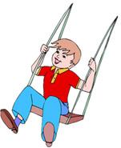 ***«Качели»*** *-* рот широко открыть. Узким языком дотянуться и прикоснуться верхней губы, затем язык опустить к нижней губе. Повторить упражнение 6 - 8 раз.

 **«*Почистим зубы»*** *-* рот открыт, Губы в улыбке. Широкий кончик языка гладит нижние резцы с внешней стороны, делая движения из стороны в сторону. Упражнение выполняется в течение 10 секунд.

 ***«Грибок»*** *-* язык присосать к нёбу, при этом рот держать широко открытым. Держать под счет до 6.

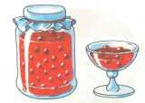 ***«Вкусное варенье»*** *-* облизывать языком губы по кругу по часовой стрелке, затем против, рот держать открытым. Повторить 8-10 раз.

 ***«Маляр»*** *-* рот открытый. Широким кончиком языка провести от верхних резцов (зубов) до мягкого нёба (вглубь рта), затем вернуться. Повторить 7-10 раз.

 ***«Лошадка»*** *-* Рот широко открыт. Губы слегка улыбаются. Язык прилипает к нёбу и со звуком отщелкивается. («Лошадка скачет»). Нижняя челюсть не двигается. Повторить 5-7 раз.

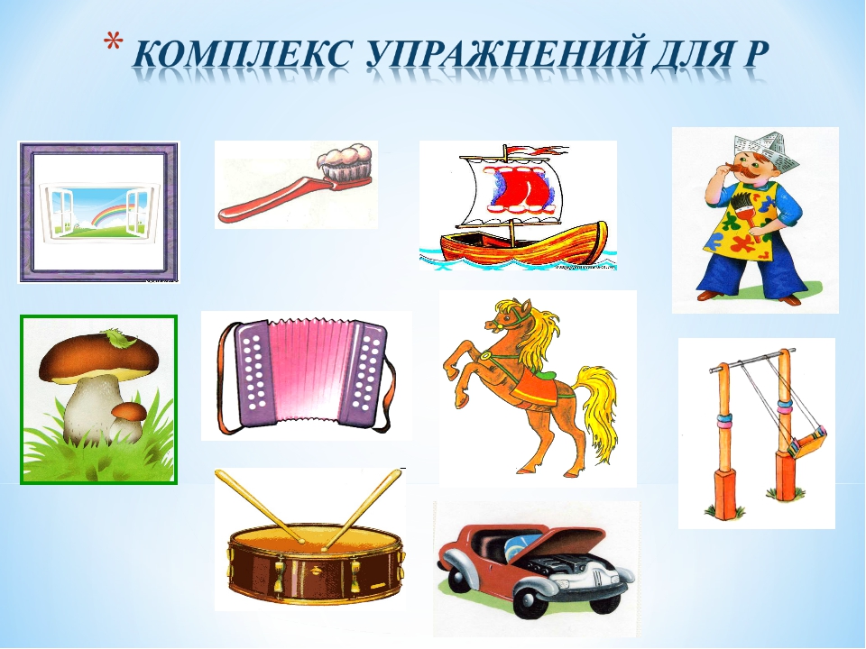

*Приложение 2.*

**Разминка для пальчиков**

**«Собери картинку»**

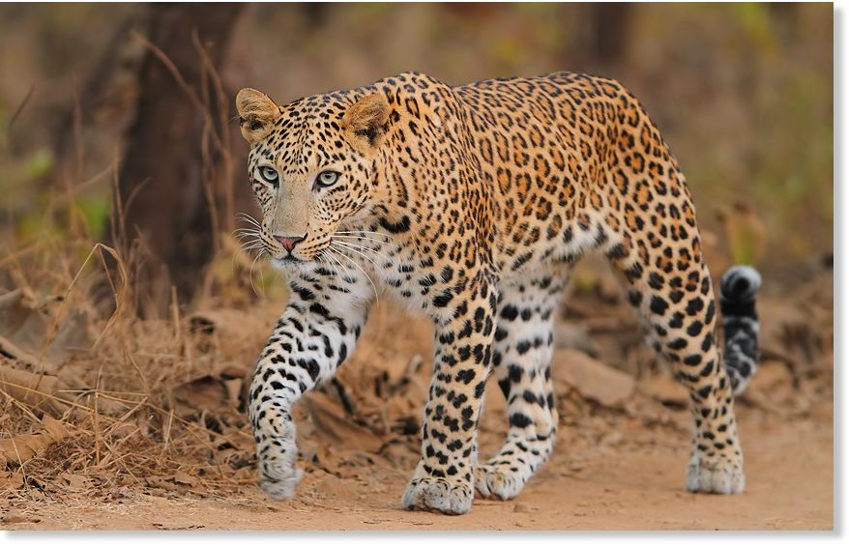

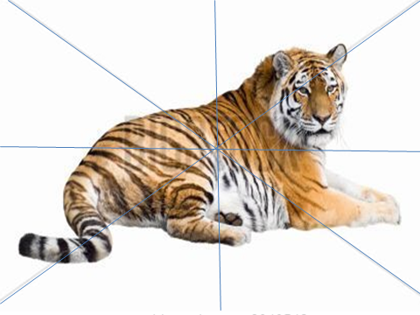

*Приложение 3*

***Пальчиковая гимнастика для детей***

***дошкольного возраста***

|  |  |  |  |  |
| --- | --- | --- | --- | --- |
| ***Название*** | ***Текст*** | | ***Методические указания*** | |
| **«Засолка капусты»**   |  | | --- | |  | | | Мы капусту рубим, рубим,  Мы капусту трем, трем,  Мы капусту солим, солим,  Мы капусту жмем, жмем. | *Импровизация движений в такт стихотворения* |
| **«Подарок мишке»**   |  | | --- | |  | | | Нитку тянем, отрываем,  И в иголку продеваем.  Будем шить рубашку мишке  И сошьём ему штанишки. | *Импровизация движений в такт стихотворения* |
| «**Дом за кустом»**   |  | | --- | |  | | | Зайка под кустом сидит  И ушами шевелит.  - Зайка, зайка, где твой дом?  - За-за-за большим кустом! | *Изобразить «куст»*  *«Ушки зайчика»*  *«Дом»* |
| «Сорока»   |  | | --- | |  | | | Рано утром издалёка  Прилетела к нам сорока.  Стала громко стрекотать,  Длинным хвостиком махать.  Зернышки она клевала,  Все на свете рассказала. | *«Птица»*  *Пальцы рук соединить и двигать ими вправо-влево*  *Пальцы собрать в щепотку и «клевать зерно»* |
| «Аленький цветочек»   |  | | --- | |  | | | С нас в саду растет цветок,  Чтоб стал красив он и высок,  Раскрыл наутро лепестки,  Должны работать корешки. | *Пальчики соединить «бутон», затем он раскрывается.*  *Пальчики изображают «корешки»* |
| «Одуванчик»   |  | | --- | |  | | | Вот белые ромашки –  Нарядные рубашки.  А рядом одуванчики –  Пушистые обманщики.  Как только захочу сорвать,  Им в небо надо улетать. | *Импровизация движений в такт стихотворения* |

*Приложение 4.*

***Дидактические игры.***

***Д/и «Четвертый лишний»***

Карточка 1

|  |  |  |  |
| --- | --- | --- | --- |
|  |  |  |  |

Карточка 2

|  |  |  |  |
| --- | --- | --- | --- |
|  |  |  |  |

*Условие: раздаются карточки (без линий, перечеркивающих картинку). Ребенок должен найти картинки без звука [Р] и зачеркнуть их. Если картинки разрезать, то можно вариантов для игры придумать намного больше.*

***Д/и «Выбери картинка со звуком [Р]»***

*Карточка 1*

|  |  |  |
| --- | --- | --- |
|  |  |  |
|  |  |  |
|  |  |  |

*Условие: предлагается ребенку карточка с картинками (картинки не зачеркнуты). Ребенок самостоятельно находит картинки без звука [Р] и зачеркивает их. Если картинки разрезать, можно придумать больше вариантов.*

***Д/и «Собери ромашку»***

*Раздаточный материал*

|  |  |  |  |
| --- | --- | --- | --- |
|  |  |  |  |
|  |  |  |  |
|  |  |  |  |

*Условие: Предлагается ребенку раздаточный материал (разрезанные картинки). Их можно разложить на столе (как на образце). Ребенок называет картинку, если в названии есть звук [Р], то можно ее положить на лепесток «ромашки». Картинки можно пополнить самостоятельно.*

*Приложение 5.*

**Словесные дидактические игры**

**для развития фонематического слуха и восприятия.**

***«Услышишь — хлопни»***

*Цели*: развивать слуховое внимание, фонематическое восприятие.

*Ход игры*. Взрослый произносит ряд звуков (слогов, слов), ребенок с закрытыми глазами, услышав звук [Р], хлопает в ладоши.

*\* Совет: игра проводится по принципу «от простого к сложному», сначала играем со звуками, потом со слогами, а затем со словами.*

***«Кто больше?»***

*Цели*: развивать фонематические представления, слуховое внимание.

*Ход игры-соревнования*. Необходимо придумать слова, начинающиеся на звук [Р]. (Повторы недопустимы.)

*\* Совет: игру можно провести с картинками или предметами.*

***«Внимательный слушатель» (или «Где звук?»)***

*Цели*: развивать фонематические представления, внимание, совершенствовать процессы мышления: анализ и синтез.

*Ход игры*. Взрослый произносит слова со звуком [Р], а ребенок определяет место звука в каждом из них.

***«Придумай словечко со звуком [Р] в начале слова***

***(в конце или середине)»***

*Цели*: развивать фонематическое восприятие, фонематические представления, фонематический анализ.

*Ход игры.* По заданию взрослого ребенок придумывает слова со звуком [Р] в начале, середине, конце слова.

***«Запоминай-ка!»***

*Цели*: развивать слуховое внимание, память, фонематическое восприятие, и фонематические представления.

*Ход игры*. Взрослый проговаривает ряд слов со звуком [Р], четко проговаривая («утрируя») звук [Р] в каждом из слов. Ребенок запоминает и повторяет его. Начинать игру необходимо с двух слов, далее количество постепенно увеличивается (три, четыре, пять и т. д.), например:

рак – рыба

рысь – рынок – ручка

робот – ракетка – рот – ромашка

**\*** *Совет: придумывать слова со звуком в начале слова, затем в конце, потом предлагать слова со звуком в середине слова. Более сложный вариант предлагать слова с разным местоположением.*

***«Повтори и прибавь»***

*Цели*: развивать слуховое внимание, память.

*Ход игры.* Первый играющий произносит слово, второй, повторяя его, добавляет свое и т. д. Каждый участник увеличивает ряд на одно слово. Игра останавливается и начинается сначала, после того как кто-либо из игроков изменит последовательность слов, например:

рак

рак, рыба

рак, рыба, робот

рак, рыба, робот, топор и т.д.

***«Сложи звуки»***

*Цели*: развивать фонематический синтез, слуховое внимание, память.

*Ход игры*. Взрослый произносит ряд звуков, а ребенок проговаривает составленные из них слоги или слова, например: [Р], [А] - РА; [Р], [О], [Т] - РОТ.

***«Что я загадал?»***

*Цели*: развивать фонематический синтез, слуховое внимание, совершенствовать навык последовательного высказывания.

*Ход игры:* Взрослый предлагает отгадать загаданное слово, по словам подсказкам. Например: Этот предмет большой, железный, тяжелый, у него есть колеса, он пашет землю в поле. Ребенок дает ответ. *(Трактор)*

Хитрость заключается в том, что взрослый подбирает загадки такие, чтобы слова-отгадки содержали звук [Р]. Затем можно предложить ребенку поменяться ролями.

***«Что изменилось?»***

*Цели*: развивать фонематический синтез, слуховое внимание, память.

*Ход игры:* На столе 4 предмета, игрушки или картинки. Ребенок запоминает их расположение. Потом взрослый просит ребенка закрыть глаза или отвернуться, производят какие-то изменения (убирают, добавляют или поменяют местами предметы). Ребенок поворачивается и рассказывает об изменениях.

***«Посчитай-ка»***

*Цели*: развивать фонематический анализ и синтез, слуховое внимание, учить согласовывать числительные с существительными.

*Ход игры:* Взрослый ребенку предлагает слово со звуком [Р] и любое число в пределах первого десятка. На своем примере показывает, как можно посчитать предмет до заданного числа. Например: слово «РАК» и число «5»: один РАК, два РАКА, три РАКА, четыре РАКА, пять РАКОВ.

**«*Четвертый лишний»***

*Цели*: развивать фонематический синтез, слуховое внимание, память.

*Ход игры:* Взрослый называет 4 слова. Три слова в своем названии содержит звук [Р], а одно нет. Ребенок запоминает их. Потом называет «лишнее» слово, называя его порядковый номер. Например: РЫСЬ, РУЧКА, СЫН, РОСА. Ответ ребенка: *Лишнее слово* СЫН, *третье по счету.*

***Игра «Один - много».***

*Цели*: развивать фонематический анализ и синтез, слуховое внимание, умение образовывать существительные множественного числа в И. п. от существительных единственного числа в И. п.

*Ход игры:* Взрослый называет слова со звуком [Р] в единственном числе, ребенок образовывает множественное число. Например: робот – роботы, двор – дворы, ракетка – ракетки и т.д.

* *Аналогично проводится игра «Чего много?». Добавляется слово «МНОГО», тогда ответы даются в Р. п. множественного числа. Например: дворы – МНОГО дворов, ромашка – много ромашек, портфель – много портфелей и т.д.*

***Д***ети очень любят подвижные игры, одним из таких видов игр являются игры с мячом. В них имеется возможность не только проговаривание слов, но и есть возможность подвигаться. В движении, как известно, развивают ловкость, внимание, координация, быстрота реакции. Вот несколько примеров таких игр.

***Игра с передачей мяча «Звуковая цепочка»***

Свяжем мы из слов цепочку.

Мяч не даст поставить точку.

*Цель:* развивать фонематический анализ и синтез, слуховое внимание, активизации словаря, внимание, ловкость.

*Ход игры:* Взрослый называет первое слово и бросает мячик ребенку. Ребенок придумывает свое слово и бросает мячик следующему игроку. Хорошо если в игре принимают несколько членов семьи, но можно играть и вдвоем. О правилах хода игры необходимо договориться перед началом. Ход игры может иметь несколько вариантов. Например:

* последний звук предыдущего слова — это первый звук следующего слова;
* необходимо придумывать слова где звук [Р] стоит в начале (середине, конце) слова;
* придумывать слова с любым местом положения звука [Р] в слове, но с определенным количеством слогов. Например: РАМА – РАКИ – РЫБА или КОРОВА – КОРЫТО – ВОРОТА и т.д.

***Игра «Слог да слог — и будет слово, мы в игру сыграем снова»***

*Цель* развивать фонематический анализ и синтез, слуховое внимание, закрепить умение с помощью добавления слогов образовывать слова.

*Ход игры:* Взрослый произносит первую часть слова и бросает мячик ребенку, а ребенок добавляет вторую часть. Например, дается задание добавлять к слогу [РА]: РА - …КИ, РА - …МА, РА – …НА; НО - …РА, ГО - …РА, ССО - …РА. Слоговые структуры необходимо менять.

* *Совет: Более простой вариант игры, когда начинает говорить первую часть слова ребенок (в словах, где повторяющийся слог стоит в начале слова), а заканчивает взрослый и наоборот, взрослый начинает, а ребенок заканчивает, когда повторяющийся слог стоит в конце слова. По мере накопления опыта ролями можно меняться.*

***Игра «Мяч скорее лови — сколько звуков, назови»***

*Цель:* определение последовательности и количества звуков в слове, развивать фонематическое восприятие.

*Ход игры:* Взрослый предлагает слово и бросает ребенку мячик. Ребенок считает количество звуков и определяет их последовательности.

Трехзвуковые слова: РАК, РОК, КАР, СЫР.

Четырехзвуковые слова: РАМА, РАНА, КОРА.

Четырехзвуковые слова со стечением согласных: КРОТ, СПОР, КРАН.

***Игра «Раздели словечко на слоги»***

*Цель:* развивать навык деление слова на слоги, тренировать внимания, быстроту мышления.

*Ход игры:*  Взрослый бросает мячик ребенку, называя слово со звуком [Р]. Ребенок с помощью мячика (отбивая его об пол) считает количество слогов. Затем ролями можно поменяться.

***Игра с перебрасыванием мяча «Скажи ласково»***

*Цель:* расширение словарного запаса, развитие внимания, быстроты мышления, совершенствовать навыки словообразования.

*Ход занятия:* Взрослый бросает мяч ребенку и предлагает слово, в названии которого присутствует звук [Р]. Например: РАК, РОТ, КРОТ, НОРА, КОРА … Ребенок придумывает «ласковое» слово. Например: РАЧОК, РОТИК, КРОТИК, НОРОЧКА, КОРОЧКА …

* *Более сложный вариант игры, когда ребенка просят определить количество слогов в предложенном и придуманном словах.*

***Т***аким образом, смысл данных игр и игровых приёмов состоит в том, чтобы выработать у детей умение контролировать собственную речь, довести новое правильное произношение звука до автоматизма.

|  |
| --- |
| https://image.jimcdn.com/app/cms/image/transf/none/path/s8cb673daaec42229/image/i9b574dc2175fa851/version/1355423371/image.png |

*Приложение 6.*

***Советы логопеда для родителей***

***Особенности речи детей 4 - 5 лет***

*У ребенка пятого года* жизни отмечаются значительные успехи в умственном и речевом развитии. Малыш начинает выделять и называть наиболее существенные связи и точно отражать их в речи. Речь его становится разнообразней, точнее и богаче по содержанию. Возрастает устойчивость внимания к речи окружающих, он способен до конца выслушивать ответы взрослых.

*Значительно улучшается звукопроизношение:* полностью исчезает смягченное произнесение согласных, редко наблюдаются пропуски звуков и слогов. К 4 годам почти все дети произносят шипящие звуки, а к 5 годам появляются и звуки [Л], [Р]. Итак, в 5 лет произношение всех звуков должно быть в норме. Но у некоторых детей еще остается неустойчивое произношение  некоторых звуков.

*На пятом году* жизни ребенок способен узнавать на слух наличие того или иного звука в слове, подобрать слово на заданный звук.

Если в 4 года словарь ребенка составлял 2500 слов, то в 5 лет уже 3000 слов. Это дает возможность ребенку полнее строить свои высказывания. В речи детей чаще появляются прилагательные, которыми они пользуются для обозначения признаков и качества предметов. В словаре ребенка появляются оттенки цветов: голубой, сиреневый, оранжевый и др. Начинают появляться притяжательные прилагательные – лисий хвост, заячья избушка. Появляются слова, указывающие на свойства предметов, качества, материал, из которого они сделаны (железный ключ). Все шире использует наречия, местоимения, сложные предлоги (из-под, около и др.). Появляются обобщающие слова («посуда», «одежда», «мебель», «овощи», «фрукты»).

Свое высказывание ребенок строит из 2-3 простых распространенных предложений. Сложносочиненные и сложноподчиненные предложения использует чаще, но в небольшом количестве.

*Некоторые дети в этом возрасте могут пересказать сказку или рассказ.* Однако многие дети еще не могут самостоятельно без помощи взрослого связно, последовательно и точно воспроизвести текст.

Достаточный речевой слух дает возможность ребенку различать в речи взрослых повышение и понижение голоса, подмечать изменение интонации.

Чем старше становится ребенок, тем большее влияние на его речевое развитие оказывает семья. Домашним нужно следить за своей речью: говорить не быстро, правильно произносить слова, интонация должна быть спокойная. В возрасте 3-5 лет иногда возникает заикание, чаще у мальчиков, очень подвижных и эмоциональных. Причины недуга могут быть: испуг, подражание, наследственный фактор и т. д. Поэтому, будьте внимательны к речи ребенка, если вы заметили «запинки», нужно сразу обращаться к врачу.

*Речь – один из важных показателей развития ребенка.* Благодаря родному языку малыш входит в наш мир, получает широкие возможности общения с другими людьми. Речь помогает понять друг друга, формировать взгляды и убеждения, а также играет огромную роль в познании мира, в котором мы живем.

|  |
| --- |
| Описание: https://img-fotki.yandex.ru/get/15480/165443111.3d0/0_12f541_1f36808b_XL.png |

*Советы логопеда для родителей*

***Правильно ли говорит мой ребенок?***

Есть ли поводы для беспокойства? О необходимости развития речи у детей говорят все. Но как понять, что ребенку действительно нужны занятия с логопедом? Ведь милые коверкания слов и нечеткое произношение присущи почти всем детям дошкольного возраста. Сложнее всего разобраться, есть ли у ребенка проблемы с речью, когда он еще в младшем дошкольном возрасте. Как определить норму для трехлетнего ребенка, если он говорить только начал? Конечно, на звуки тут обращать внимание бесполезно, большинство из них могут быть неправильными. Главное, ребенок в этом возрасте уже должен говорить предложениями, в том числе сложноподчиненными. Например: «Мама сказала, что мы пойдем гулять». Задача родителей в этот период – просто чаще разговаривать с ребенком, чтобы он пополнял лексический запас и учился говорить грамотно и красиво.

*В четыре года* дефекты произношения тоже вполне допустимы, если вы сами видите прогресс. К примеру, вы заметили, что многие звуки ребенок стал произносить правильно. Важно обращать внимание на согласования слов в речи. Предлоги, местоимения, окончания существительных и прилагательных – все это ребенок, в общем и целом, должен активно употреблять в правильной форме.

*В 5 – 6 лет* ребенку уже следует употреблять все грамматические формы с нечастыми ошибками. ***При этом сама речь должна быть связной!*** Просто понаблюдайте, как ребенок рассказывает о событиях дня. Может ли он держать «нить повествования»? В этот же период заканчивается формирование произношения согласных, хотя допустимы «проблемы» со звуками [Р] и [Л]. А окончательно все звуковые дефекты должны «уйти» в 6 лет. В этом же возрасте дети обычно умеют подбирать общие слова для предметов и слова с заданным звуком. Это самые общие ориентиры. Но даже если ваш ребенок полностью вписывается в эту схему, один раз сходить к логопеду стоит хотя бы для собственного спокойствия. К тому же, специалист посоветует подходящие именно вашему ребенку упражнения. Развитие речи ребенка: умение грамотно и ясно выражать свои мысли.

Думая о речи ребенка, мы в первую очередь вспоминаем, как он выговаривает слова. Конечно, правильное звукопроизношение очень важно. ***Но не забывайте и о богатстве речи.*** Ведь это – важный показатель умственного развития. Малыш растет, получает первые знания об окружающем мире и в ходе простого наблюдения развивает свои умственные способности. Это отражается и на его речи. Дети с широким кругозором уже в 5 лет могут похвастаться богатым речевым запасом и умением строить красивые, сложные предложения. Для этого малышу не надо обладать особыми склонностями. Нужно просто чаще вовлекать ребенка в рассуждение, ведь детский мозг обладает удивительной способностью впитывать информацию. Запомните простое правило – что бы вы ни делали, обязательно рассказывайте об этом. Занимаясь делами по дому, говорите вслух, что сейчас, например, вы будете поливать цветы, и объясняйте, почему это нужно делать.

***Читаете вместе!*** Прочитав сказку перед сном, расспрашивайте ребенка о сюжете. Отвечая на вопросы, ребенок делает первые шаги в умении анализировать полученную информацию и четко формулировать мысли. Также просите ребенка пересказать сказку. Это развивает и речь, и одновременно память. Большинство дошкольников говорят быстро, их речь можно назвать «словесным потоком». Ругать за это ребенка, конечно, не нужно. Просто старайтесь разговаривать с ним ровным, спокойным голосом, чтобы «погасить» ненужную торопливость.

***Еще для того чтобы ребенок не «спотыкался» в предложениях и спокойно доводил мысль до конца, учите с ним скороговорки.*** Забавные стишки нравятся детям, и они неосознанно учатся повторять трудные для произношения звуки.

Последнее десятилетие бьет все рекорды по диагнозу «задержка речевого развития». Многие дети начинают говорить позже «срока», да к тому же потом «шепелявят» и «картавят». Можно надеяться, что эти дефекты речи пропадут сами собой с возрастом, порой так и бывает. Но лучше этим вопросом все же задаваться, ведь с каждым годом исправление звуков будет даваться все сложнее.

*Хорошее влияние на развитие речи оказывает языковая (артикуляционная) гимнастика.* Кстати, именно с нее начинается каждое занятие у логопеда. Язык без преувеличения – главная мышца органов речи. И ему, как и всякой другой мышце, гимнастика просто необходима. Не развит язык – не развито и звукопроизношение. Упражнения для языка простые и веселые, и они обычно нравятся детям.



*Приложение 7.*

|  |
| --- |
| ***Закрепить звуки: [Р] - «Большой мотор»,***  ***[Р’] - «Маленький моторчик»*** |
| *Артикуляционный уклад звуков [Р], [Р’]:*   1. Рот открыт; 2. Язык поднять к верхним альвеолам («бугорочкам»); 3. Губы слегка улыбаются; 4. Воздушная струя широкая; 5. Звук произносится на сильном выдохе (звук звонкий) - ***ЗВУК [Р].***   *Отработка звука* ***[Р]*** *в чистоговорках:*  К**р**асной к**р**аской Его**р**  К**р**асит к**р**ышу и забо**р**.  ***  Два б**р**ата у И**р**ы – Заха**р** и Его**р**.  Заха**р** д**р**ова **р**убит, Его**р** метёт дво**р**.  ***  Знают **Р**ома и Его**р**:  Несъедобен мухомо**р**.  Несмотря на к**р**асоту,  Не годится он в еду.  ***  Г**р**омыхает г**р**озный г**р**ом  Где-то в **р**още за буг**р**ом.  Не боится г**р**ома **Р**ома,  Ведь у **Р**омы папа дома.  ***ЗВУК [Р’]*** *в отличие от звука [Р] произносится на широкой «Улыбке».*  *Отработка звука [Р’] в чистоговорках:*  Готовит Раиса Бо**р**ису суп из **р**иса.  А Бо**р**ис Раису угостит и**р**исом.  ***  Спи**р**ит Рая с **Р**итой, с Ромой,  Спо**р**ит Рая со всем домом;  И поэтому народ  Её спорщицей зовет.  ***  У самого забо**р**а будка Трезо**р**а.  Не пустит Трезо**р** гостей за забо**р**. |